Министерство науки и высшего образования РФ

ФГАОУ ВО «Омский государственный технический университет» Кафедра «Автоматизированные системы обработки информации и управления»

**ОТЧЁТ**

по Лабораторной работе №4

По дисциплине: Объектно-ориентированное программирование студента Яценко Артёма Александровича группы ПИН-212

**Пояснительная записка**

Шифр работы От-2068998-51-ПИН-212-1 ПЗ

Специальность 09.03.04

Старший преподаватель А. А. Кабанов

Студент А. А. Яценко

Омск 2024

**Цель работы:** лабораторная работа №4 посвящена построению приложений с использованием графического интерфейса библиотек java.awt и javax.swing.

**Задание:** задать движение по экрану строк (одна за другой) из массива строк. Направление движения по апплету и значение каждой строки выбирается случайным образом.

**Ход работы**

1. Листинг программы

import java.awt.Color;  
import java.awt.Font;  
import java.awt.Graphics;  
import java.awt.event.ActionEvent;  
import java.awt.event.ActionListener;  
import javax.swing.JFrame;  
import javax.swing.JPanel;  
import javax.swing.Timer;  
public class StringAnimation extends JPanel implements ActionListener {  
 private static final int *WIDTH* = 800; // Ширина окна  
 private static final int *HEIGHT* = 600; // Высота окна  
 private static final int *STRING_SPEED* = 2; // Скорость движения строки  
 private String[] strings = {"Picked", "up", "_JAVA_OPTIONS:", "-Xmx512M", "Ошибочка"};  
 private int[] stringXPositions; // X-позиции для каждой строки  
 private int[] stringYPositions; // Y-позиции для каждой строки  
 private int[] stringVelocities; // Скорости движения для каждой строки  
 public StringAnimation() {  
 // Инициализация позиций и скоростей  
 stringXPositions = new int[strings.length];  
 stringYPositions = new int[strings.length];  
 stringVelocities = new int[strings.length];  
  
 for (int i = 0; i < strings.length; i++) {  
 // Начальные позиции и скорости выбираются случайным образом  
 stringXPositions[i] = (int) (Math.*random*() * (*WIDTH* - 100));  
 stringYPositions[i] = (int) (Math.*random*() * (*HEIGHT* - 30));  
 stringVelocities[i] = (Math.*random*() > 0.5) ? *STRING_SPEED* : -*STRING_SPEED*;  
 }  
  
 Timer timer = new Timer(10, this);  
 timer.start();  
 }  
 @Override  
 protected void paintComponent(Graphics g) {  
 super.paintComponent(g);  
 setBackground(Color.*WHITE*);  
  
 g.setColor(Color.*BLACK*);  
 g.setFont(new Font("Arial", Font.*PLAIN*, 16));  
  
 for (int i = 0; i < strings.length; i++) {  
 g.drawString(strings[i], stringXPositions[i], stringYPositions[i]);  
 }  
 }  
 @Override  
 public void actionPerformed(ActionEvent e) {  
 for (int i = 0; i < strings.length; i++) {  
 // Обновление позиций строк  
 stringXPositions[i] += stringVelocities[i];  
  
 // Проверка достижения границ окна  
 if (stringXPositions[i] < 0 || stringXPositions[i] > *WIDTH* - 100) {  
 // Изменение направления движения строки  
 stringVelocities[i] = -stringVelocities[i];  
 }  
 }  
  
 repaint();  
 }  
 public static void main(String[] args) {  
 JFrame frame = new JFrame("String Animation");  
 frame.setDefaultCloseOperation(JFrame.*EXIT_ON_CLOSE*);  
 frame.setSize(*WIDTH*, *HEIGHT*);  
 frame.setLocationRelativeTo(null);  
  
 StringAnimation animation = new StringAnimation();  
 frame.add(animation);  
  
 frame.setVisible(true);  
 }  
}

1. Тестирование кода

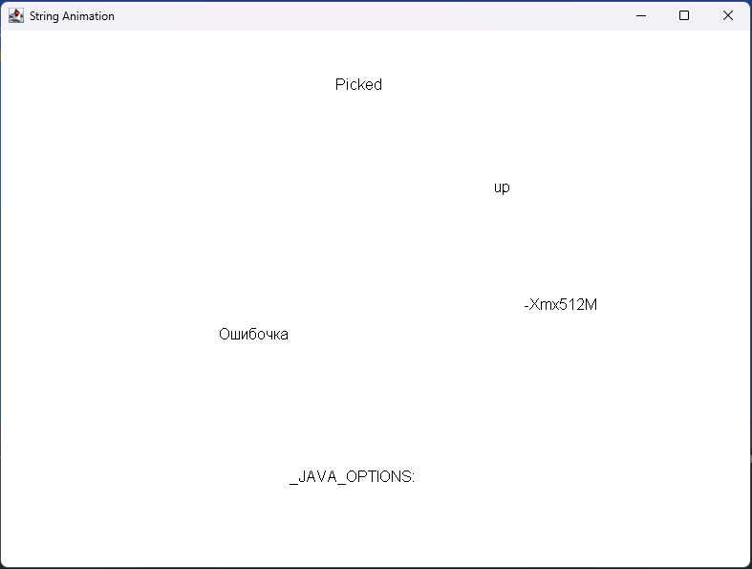

Рисунок 1.1. Тестирование кода

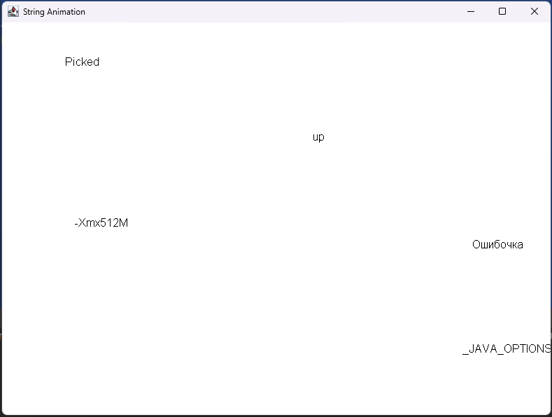

Рисунок 1.2. Тестирование кода

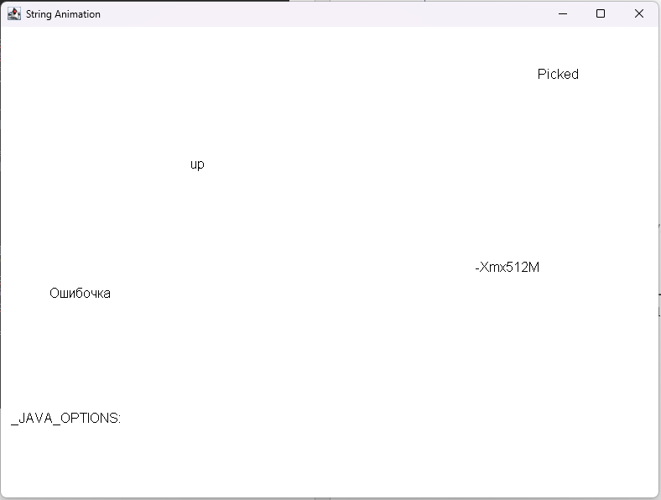

Рисунок 1.3 Тестирование кода

**Вывод:** во время работы было сделано приложение с использованием графического интерфейса библиотек java.awt и javax.swing, где случайным образом происходит движение по апплету случайной строки.